**延边第二中学2020~2021学年度第一学期**

**第二次阶段检测　高一物理试卷**

**一、单选题（共12小题，每题5分，共60分。其中1~9题为单选题，10~12为多选题。多选题中，每题至少有两个答案是正确的，全对得5分，选对但不全得3分，错选得0分。）**

1．下列说法中正确的是

A．千克、米、牛顿都是国际单位制中的基本单位

B．石头击鸡蛋，石存蛋破，证明石头对鸡蛋的作用力大于鸡蛋对石头的反作用力

C．作用力与反作用力大小相等，方向相反，作用在同一直线上，因而它们合力为零

D．牛顿第一定律表明了力是改变物体运动状态的原因

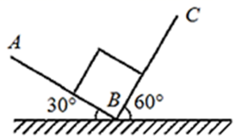2．如图所示，有一横截面为直角的固定光滑槽放置在水平地面上，*AB*面、*BC*面与水平地面间的夹角分别为30°、60°，有一质量为0.1kg的正方体均匀木块放在槽内，取重力加速度大小*g*=10m/s2。则木块对*AB*面的压力大小为

A．N B．N C．N D．2N

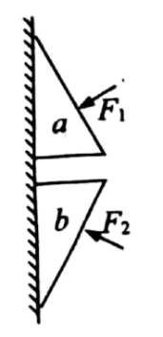3．两个完全相同的直角楔形物体*a*和*b*，分别在垂直于斜边的恒力*F*1和*F*2作用下静止在竖直墙面上，如图所示，下列说法正确的是

A．*a*、*b*一定都受四个力的作用

B．*a*、*b*所受摩擦力的方向一定都是竖直向上

C．*a*所受的摩擦力可能小于重力

D．*b*可能只受三个力作用

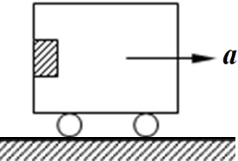4．如图，当车厢向右加速行驶时，一质量为*m* 的物块紧贴在车壁上，相对于车壁静止，随车一起运动，则下列说法正确的是

A．车对物块的作用力方向水平向右

B．车壁对物块的弹力是由于物块发生了弹性形变

C．若车厢加速度变大，车壁对物块的弹力也变大

D．若车厢加速度变大，车壁对物块的摩擦力也变大

5．物体以初速度*v*0竖直上抛，物体上升的时间为4.5s，空气阻力不计。*g*=10m/s2，则下列说法正确的是

A．物体落回到抛出点的速度为40m/s

B．物体从抛出到落回到抛出点的平均速率为0m/s

C．物体在第1s末、第2s末、第3s末、第4s末的速度之比为4:3:2:1

D．物体在第1s内、第2s内、第3s内、第4s内的平均速度之比为4:3:2:1

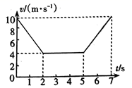6．为保证安全，学校门口常常安装有减速带，一辆汽车以10m/s的速度匀速行驶，接近减速带时开始减速，减至某一速度后匀速通过减速带，之后再加速到原来的速度，这一过程中，其*v*－*t*图像如图所示。已知*t*=2s时汽车刚好进入减速带，时汽车刚好驶离减速带，则

A．汽车减速阶段的加速度大小为5m/s2

B．0~2s内汽车发生的位移12m

C．与匀速通过相比，汽车多用的时间为3s

D．汽车开始减速时与减速带的距离为20m

7．*A*、*B*两物块靠在一起放置在粗糙的水平面上，如图所示，外力*F*作用在*A*上，推着*A*、*B*一起向右加速运动，已知外力*F*=10N，*m*A=*m*B=1kg，*A*与地面间的动摩擦因数*μ*1=0.1，*B*与地面的动摩擦因数*μ*2=0.3，则*A*、*B*运动的加速度和*A*、*B*之间的弹力分别为

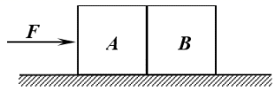A．*a*=3m/s2，*FAB*=6N　　B．*a*=2m/s2，*FAB*=6N

C．*a*=3m/s2，*FAB*=5N D．*a*=2m/s2，*FAB*=5N

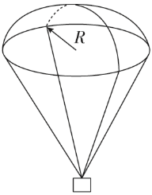8．如图所示，某兴趣小组制作了一个小降落伞，伞面底端是一半径为*R*刚性的圆环，在圆环上等间距地系有四根长均为2*R*的细线，将四根细线的另一端连接在一起，并悬挂有一质量为*m*的物体。它们一起竖直向下匀速降落，则每根细线的张力为 (*g*为重力加速度)

A．*mg*B．*mg*C．*mg*D．*mg*

9．如图甲所示，倾角为*α*的光滑足够长的斜面固定在水平面上，*t*=0时，质量为*m*的物体在沿斜面向上的恒力*F*=10N作用下从斜面的底端由静止开始运动，2s末将外力撤走。物体沿斜面向上运动的*v-t*图象如图乙所示。重力加速度为*g*=10m/s2。下列说法正确的是

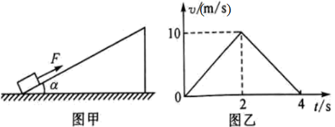A．*α* =60°

B．*m*=2kg

C．2s末物体运动到斜面体的最高点

D．物体返回出发点的速度大小为

10．乘坐“空中缆车”饱览大自然的美景是旅游者绝妙的选择。若某一缆车沿着坡度为30°的山坡以加速度*a*上行，如图所示。在缆车中放一个与山坡表面平行的斜面，斜面上放一个质量为*m*的小物块，小物块相对斜面静止（设缆车保持竖直状态运行）。则

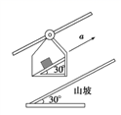A．小物块受到的摩擦力方向平行斜面向上

B．小物块受到的摩擦力方向平行斜面向下

C．小物块受到的摩擦力大小为

D．小物块受到的摩擦力大小为

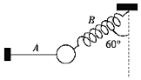11．如图所示，质量为*m*的小球在细线*A*和轻弹簧*B*的共同作用下保持静止，其中细线*A*水平，左端固定于竖直墙壁，轻弹簧*B*上端固定于天花板，轴线与竖直方向的夹角为60°，已知轻弹簧*B*的劲度系数为*k*，重力加速度为*g*，则

A．细线A中拉力的大小*F*A为

B．轻弹簧B中拉力的大小*F*B为*mg*

C．轻弹簧*B*的伸长量为

D．突然剪短细线*A*的瞬间，小球的加速度*a*大小为

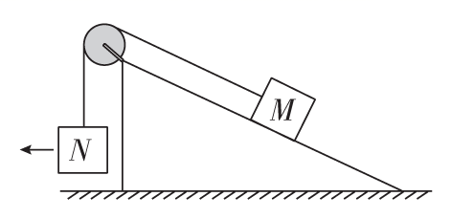12．如图，一粗糙斜面放在水平地面上，斜面顶端装有一光滑定滑轮。一细绳跨过滑轮，其一端悬挂物块*N*，另一端与斜面上的物块*M*相连，系统处于静止状态。现用水平向左的拉力缓慢拉动*N*，直至悬挂*N*的细绳与竖直方向成45°。已知*M*始终保持静止，则在此过程中

A．水平拉力的大小可能保持不变

B．*M*所受细绳的拉力大小一定一直增加

C．*M*所受斜面的摩擦力大小一定一直增加

D．*N*升高过程中斜面对地面的摩擦力一定增大

**二、实验题（每空2分，共16分）**

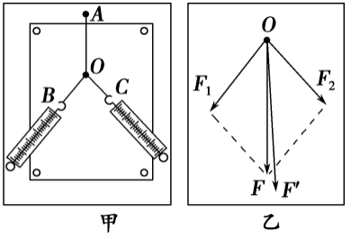13．用等效代替法验证力的平行四边形定则的实验情况如图甲所示，其中*A*为固定橡皮筋的图钉，*O*为橡皮筋与细绳的结点，*OB*和*OC*为细绳，图乙是白纸上根据实验结果画出的图。

(1)本实验中“等效代替”的含义是______。

A．橡皮筋可以用细绳替代

B．左侧弹簧测力计的作用效果可以替代右侧弹簧测力计的作用效果

C．右侧弹簧测力计的作用效果可以替代左侧弹簧测力计的作用效果

D．两弹簧测力计共同作用的效果可以用一个弹簧测力计的作用效果替代

(2)图乙中的*F*与*F*′两力中，方向一定沿着*AO*方向的是______，图中______是*F*1、*F*2合力的理论值。

(3)完成该实验的下列措施中，不能够减小实验误差的是______。

A．使拉力*F*1和*F*2的夹角很小

B．拉橡皮筋时，弹簧秤、橡皮筋、细绳应与木板平行

C．拉橡皮筋的细绳要长些，标记同一细绳方向的两点要远些

D．拉橡皮筋的绳细一些且长一些

14．用如图甲所示的装置探究加速度*a*与力*F*的关系，带滑轮的长木板初始时水平放置，弹簧测力计固定在墙上。

(1)实验时，一定要进行的操作是________（填选项前的字母）。

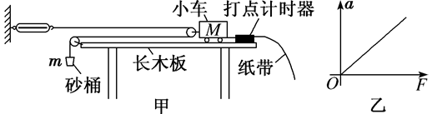A．小车靠近打点计时器，先接通电源，再释放小车，打出一条纸带，根据纸带的数据求出加速度*a*，同时记录弹簧测力计的示数*F*

B．改变小车的质量，打出几条纸带

C．用天平测出砂和砂桶的总质量

D．为减小误差，实验中一定要保证砂和砂桶的总质量远小于小车的质量

(2)若要把小车所受拉力视为小车所受的合力，在进行上述实验操作之前，首先应该完成的实验步骤是___________。

(3)若弹簧测力计的读数为*F*，则*F*________（填“大于”“等于”或“小于”）*mg*（*m*为砂和桶的总质量）。

(4)某同学在完全平衡摩擦力的情况下，根据实验数据，画出了如图乙所示的*a*­*F*图像，测得图线的斜率为*k*，则小车的质量为______。

**三、解答题（每题12分，共24分。要求写出必要的公式、文字说明和解释，只写结果不得分。）**

15．如图所示，一个人用与水平方向成*θ*=37°角的斜向下的推力*F*推一个重*m*=20 kg的箱子匀速前进，箱子与地面间的动摩擦因数为*μ*=0.5（sin37°=0.6，cos37°=0.8，*g*=10m/s2，本题要求在答题纸上画出每种情况的受力分析图，可直接在受力分析图上处理力）。

(1)求推力*F*的大小。

(2)若人不改变推力*F*的大小，只把力的方向变为水平去推这个静止的箱子，推力作用时间*t*=3s后撤去，求箱子滑行的总位移为多大？

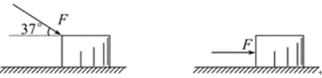

16．蓝牙是一种无线技术标准，可实现固定设备、移动设备等之间的短距离数据交换，某同学用安装有蓝牙设备的玩具车*A*、*B*进行实验，在距离*d*=6m的两条平直轨道上，*t*＝0时*A*车自*O*1点从静止开始以加速度*a*=2m/s2匀加速向右运动，同时*B*车自*O*2点前方*s*=3m处的*O*3点以*v*0=6m/s向右做匀速直线运动，*O*1、*O*2连线与轨道垂直（已知两车间的距离超10m时，两车无法实现通信，忽略信号传递的时间），求

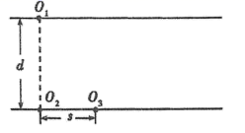(1)在两车距离最小前，两车的最大距离是多少？

(2)两车能通信总时间有多长？

**参考答案**

1．D

【详解】

A．牛顿是国际单位制中的单位，但不是国际单位制中的基本单位，故A错误；

B．石头击鸡蛋，石存蛋破，石头对鸡蛋的作用力与鸡蛋对石头的作用力是一对作用与反作用力，则石头对鸡蛋的作用力等于鸡蛋对石头的反作用力，选项B错误；

C．作用力与反作用力大小相等，方向相反，作用在同一直线上，因作用在两个物体上，则不能合成，选项C错误；

D．牛顿第一定律表明了力不是维持物体运动状态的原因，选项D正确。

故选D。

2．B

【详解】

将木块所受的重力按照实际作用效果分解，如图所示

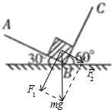



即木块对AB面的压力大小为，故选B。

3． D

【详解】

对*a*受力分析如图1：除摩擦力外的三个力不可能平衡，故一定有摩擦力，摩擦力方向竖直向上，故*a*受四个力，且



即*a*所受的摩擦力一定大于重力*mg*；

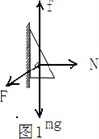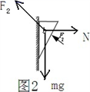

除摩擦力外对*b*受力分析如图2：除摩擦力外，*N、*、*mg*三力有可能平衡，沿竖直方向和水平方向分解，设与竖直方向夹角为*α*则有





解得



(1)若没有摩擦力，此时*b*受3个力；

(2)若，摩擦力向下，*b*受四个力；

(3)若，摩擦力向上，*b*受四个力；

故D正确，ABC错误；

故选D。

4．C

【详解】

A．车对物体有向右的支持力和向上的摩擦力，故作用力斜向右上，A错误；

B．在水平方向上，车壁对物块的弹力是由于车壁发生了弹性形变，B错误；

C．根据牛顿定律



则若车厢加速度变大，车壁对物块的弹力也变大，C正确；

D．车壁对物块的摩擦力与物块的重力平衡，二力是等大的，与车厢的加速度无关，D错误。

故选C。

5．D

【详解】

A．根据竖直上抛运动规律可知，物体落回到抛出点的速度等于初速度为，故A错误；

B．物体从抛出到落回到抛出点的路程*s*不为0，则由知，平均速率不可能为0，故B错误；

C．物体在第1s末的速度为



物体在第2s末的速度为



由此可知，故C错误；

D．物体在第1s内的平均速度为



物体在第2s内的平均速度为



同理可得，，故物体在第1s内、第2s内、第3s内、第4s内的平均速度之比为4∶3∶2∶1，故D正确。

故选BD。

6．C

【详解】

A．汽车减速阶段的加速度大小



故A错误；

BD．图像与坐标轴所围面积表示位移，则内汽车发生的位移



汽车开始减速时与减速带的距离为14m，故BD错误；

C．汽车总位移为



匀速通过所用的时间



与匀速通过相比，汽车多用的时间为，故C正确。

故选C。

7．A

【详解】

A受摩擦力为



B受到的摩擦力为



对A、B整体由牛顿第二定律可得



联立解得



设A、B之间的弹力为*N*，对B由牛顿第二定律可得



解得



故选A。

8．B

【分析】

首先根据几何关系找出绳与竖直方向的夹角，然后对悬挂的物体根据牛顿第二定律列出方程进行求解即可；

【详解】

由几何关系可知，每根绳与竖直方向的夹角均为，则对下面悬挂的物体根据牛顿第二定律可知：，整理可以得到：*mg*，故B正确， ACD错误．

【点睛】

本题主要考查牛顿第二定律的应用，注意要找出绳与竖直方向的夹角，然后列出方程即可求解．

9．D

【详解】

A．由*v*-*t*图像可知，在2s～4s时间内由牛顿第二定律



解得



A错误；

B．在0~2s时间内由牛顿第二定律



解得



B错误；

C．物体先沿斜面体向上做加速运动，2s末撤去外力，物体沿斜面体做减速运动，4s末到达最高点，C错误；

D．由图乙可知物体沿斜面体上滑的位移为图线与坐标轴围成的面积，即为



物体运动到最高点后沿斜面体加速下滑，物体的加速度大小为



则物体返回斜面体底端时的速度大小为



D正确。

故选D。

10．AC

【详解】

AB．以木块为研究对象，分析受力情况：重力*mg*、斜面的支持力*N*和摩擦力为静摩擦力*f*，*f*沿斜面向上，故A正确，B错误；

CD．根据牛顿第二定律得：

*f*-*mg*sin30°=*ma*，

解得：

*f*=*mg*+*ma*，

方向平行斜面向上，故D错误，C正确。

故选AD。

11．ACD

【详解】

对小球受力分析，如图所示．由平衡条件得*tan*60°=，解得细线*A*中拉力的大小*FA*=*mg*，故A正确；由三角函数关系得cos60°=，解得*FB*=2*mg*，由胡克定律得*FB*=*k*△*x*，可得△*x*=，故B错误、C正确；弹簧的弹力不能突变，则突然剪断细线*A*的瞬间，仍有*FB*=2*mg*，由牛顿第二定律得，解得*a*=*g*，方向水平向右，故D正确．

12．BD

【详解】

AB．根据题意可知*M*、*N*均保持平衡状态，进行受力分析可知，*N*受到竖直向下的重力及水平方向的拉力*F*，变化的绳子拉力*T*，如下图所示

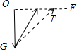  
在向左拉动的时，绳子拉力*T*和水平拉力*F*都不断增大，故A错误，B正确；  
C．对于*M*的受力，开始时摩擦力可能沿斜面向上，则

*T*=*mg*sin*θ*-*f*

当*T*不断增大的时候，*f*减少；当*T*＞mgsin*θ*时，随着*T*的增大，*f*将增大，所以沿斜面的摩擦力*f*可能先减小后增大；

开始时，摩擦了也可能沿斜面向下，则

*T*=*mg*sin*θ*+*f*

当*T*不断增大的时候，摩擦力*f*增大，故C错误。  
D．对物体和斜面体的整体而言，地面对斜面体的摩擦力等于力*F*，则当*F*增大时地面对斜面体的摩擦力增大，选项D正确。

故选BD。

13．D *F*′ *F* A

【详解】

(1)本实验中两次均把橡皮筋与细绳的结点拉到同一点Ｏ，则“等效代替”的含义是两弹簧测力计共同作用的效果可以用一个弹簧测力计的作用效果替代，故选D；

(2)图乙中的*F*与*F*′两力中，方向一定沿着*AO*方向的是*F*′，图中*F*是*F*1、*F*2合力的理论值。

(3)A．拉力*F*1和*F*2的夹角大小要适当，不能很小，选项A错误。

B．拉橡皮筋时，弹簧秤、橡皮筋、细绳应贴近木板且与木板面平行，选项B正确；

C．拉橡皮筋的细绳要长些，标记同一细绳方向的两点要远些，这样可减小记录力的方向时产生的误差，选项C正确；

D． 拉橡皮筋的绳细一些且长一些，这样可减小记录力的方向时产生的误差，选项A错误；

故选A。

14．A 平衡摩擦力 小于 

【详解】

(1)[1]打点计时器使用时，应先接通电源，待打点稳定后再释放纸带，该实验探究加速度与力的关系，要记录弹簧测力计的示数，A正确；要探究加速度与质量的关系时，就要改变小车的质量，这个实验是研究加速度随*F*变化关系，要保持小车质量不变，B错误；拉力可以由弹簧测力计测出，不需要用天平测出砂和砂桶的质量，也就不需要使小桶（包括砂）的质量远小于车的总质量，C、D错误。

(2)[2]小车在运动中要受到木板对小车的摩擦力和纸带与打点计时器间的摩擦力，要把小车所受拉力视为小车所受的合力，就要先平衡摩擦力。

(3)[3]因为砂和砂桶有加速度，所以细绳的拉力小于砂和砂桶的重力，即弹簧测力计的读数小于砂和砂桶的重力。

(4)[4]对*a*­*F*图像来说，图像的斜率表示小车质量的倒数，弹簧示数为*F*，则

，

故小车质量为



15．(1)200N；(2)45m

【详解】

(1)选箱子为研究对象，分析如图所示。

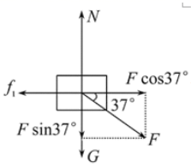

由平衡条件知





由以上式子得



(2)过程及受力分析

前内



末



前内的位移



撤去后



由



得



所以箱子通过的总位移



16．(1)；(2)

【详解】

(1)两车速度相等时，距离最大









(2)两者距离大于10m则无法通信，即*x*A与sB+s之差大于8m，则无法通信

当B在前A在后时



解得





A在前B在后时



解得



即0-1s内及5s到内能通信

通电时间

